检 测 报 告

河北众智环检字【2020】05348号

受检单位： 唐山开滦炭素化工有限公司
委托单位： 唐山开滦炭素化工有限公司
检测项目： 废气、废水、噪声

河北众智环境检测技术有限公司
2020年06月13日

声 明

1、本报告仅对本次检测结果负责，由委托单位自行采样送检的样品，只对送检样品负责，不对样品来源负责。
2、如对本报告有异议，请于收到报告起十五个工作日内向本公司查询。逾期不查询的，视为认可本检测报告。
3、未经本单位许可，不得部分复制报告。
4、本报告无CMA章和本单位检验检测专用章、骑缝章无效。
5、本报告涂改无效，无编写人、审核人和签发人签字无效。
6、本报告未经同意不得用于广告宣传等其他用途。

检测单位：河北众智环境检测技术有限公司
报告编写：

审 核：

签 发：

签发日期: 2020年 06月13日

机构通讯地址
地址：河北省石家庄市裕华区石栾路70号2层
邮编：050000
电话：0311-88985888
Email：hbzzhj@163.com

检测报告
- 概况
表1-1 基本信息一览表
受检单位 | 唐山开滦炭素化工有限公司
单位地址 | 河北省唐山海港经济开发区5号路北
检测日期 | 2020年05月29日-2020年05月30日
分析日期 | 2020年05月29日-2020年06月04日
采样人员 | 李健、唐洋、韩霄、苗晨辉
分析人员 | 王艳辉、李佳玉、李倩倩、何计飞、王恩博、常乐、孙展、杨冉冉、郄红玉、池素星等
样品来源 | 现场采样
生产负荷 | 90%
备注 | /
二、检测项目及分析方法
表2-1 有组织废气检测分析方法及仪器情况表
序号 | 项目 | 分析方法及方法来源 | 检出限 | 仪器名称、编号
1 | 颗粒物 | 《固定污染源废气 低浓度颗粒物的测定 重量法》HJ836-2018 | 1.0mg/m³ | 电子天平 T-004
2 | 二氧化硫 | 《固定污染源废气 二氧化硫的测定 定电位电解法》 HJ 57-2017 | 3mg/m³ | 自动烟尘（气）测试仪B-070、B-023
3 | 氮氧化物 | 《固定污染源废气 氮氧化物的测定 定电位电解法》HJ693-2014 | / | 自动烟尘（气）测试仪B-070、B-023
4 | 烟气黑度 | 《固定污染源排放烟气黑度的测定 林格曼烟气黑度图法》HJ/T398-2007 | / | 林格曼测烟黑度图  B-017  林格曼烟气浓度图 B-290
5 | 非甲烷总烃 | 《固定污染源废气 总烃、甲烷和非甲烷总烃的测定 气相色谱法》 HJ38-2017 | 0.07mg/m³ | 气相色谱仪  S-001
6 | 苯 | 《环境空气 苯系物的测定 活性炭吸附/二硫化碳解吸-气相色谱法》 HJ584-2010 | 1.5×10⁻³mg/m³ | 气相色谱仪  S-010
7 | 甲苯 | 《环境空气 苯系物的测定 活性炭吸附/二硫化碳解吸-气相色谱法》 HJ584-2010 | 1.5×10⁻³mg/m³ | 气相色谱仪  S-010
续表2-1 有组织废气检测分析方法及仪器情况表
序号 | 项目 | 分析方法及方法来源 | 检出限 | 仪器名称、编号
8 | 二甲苯 | 《环境空气 苯系物的测定 活性炭吸附/二硫化碳解吸-气相色谱法》 HJ584-2010 | / | 气相色谱仪  S-010
9 | 氨 | 《环境空气和废气 氨的测定 纳氏试剂分光光度法》 HJ533-2009 | 0.25mg/m³ | 可见分光光度计  G-004
10 | 酚类化合物 | 《固定污染源排气中酚类化合物的测定 4-氨基安替比林分光光度法》HJ/T32-1999 | 0.3mg/m³ | 可见分光光度计  G-005
11 | 苯并[a]芘 | 《环境空气和废气 气相和颗粒物中多环芳烃的测定 高效液相色谱法》HJ 647-2013 | 0.02μg/m³ | 高效液相色谱仪  S-021
12 | 沥青烟 | 《固定污染源排气中沥青烟的测定 重量法》 HJ/T45-1999 | 5.1mg | 电子天平  T-002
13 | 氰化氢 | 《固定污染源排气中氰化物的测定 异烟酸-吡唑啉酮分光光度法》 HJ/T28-1999 | 0.09mg/m³ | 可见分光光度计  G-005
14 | 硫化氢 | 《空气和废气监测分析方法》（第四版增补版）5.4.10.3亚甲基蓝分光光度法 | 0.01mg/m³ | 可见分光光度计  G-004
表2-2 无组织废气检测分析方法及仪器情况表
序号 | 项目 | 分析方法及方法来源 | 检出限 | 仪器名称、编号
1 | 非甲烷总烃 | 《环境空气 总烃、甲烷和非甲烷总烃的测定 直接进样-气相色谱法》HJ604-2017 | 0.07mg/m³ | 气相色谱仪  S-001
2 | 苯 | 《环境空气 苯系物的测定 活性炭吸附/二硫化碳解吸-气相色谱法》 HJ584-2010 | 1.5×10⁻³mg/m³ | 气相色谱仪  S-010
3 | 甲苯 | 《环境空气 苯系物的测定 活性炭吸附/二硫化碳解吸-气相色谱法》 HJ584-2010 | 1.5×10⁻³mg/m³ | 气相色谱仪  S-010
4 | 二甲苯 | 《环境空气 苯系物的测定 活性炭吸附/二硫化碳解吸-气相色谱法》 HJ584-2010 | / | 气相色谱仪  S-010
5 | 硫化氢 | 空气质量 硫化氢的测定 亚甲基蓝分光光度法《空气和废气监测分析方法》（第四版增补版）3.1.11.2 | 0.001mg/m³ | 可见分光光度计  G-004
6 | 氨 | 《环境空气和废气 氨的测定 纳氏试剂分光光度法》 HJ533-2009 | 0.01mg/m³ | 可见分光光度计  G-004
7 | 颗粒物 | 《环境空气总悬浮颗粒物的测定 重量法》 GB/T15432-1995 | 0.001mg/m³ | 电子天平  T-002
表2-3 废水检测分析方法及仪器情况表
序号 | 项目 | 分析方法及方法来源 | 检出限 | 仪器名称、编号
1 | pH值 | 水质 pH值的测定 便携式pH计法《水和废水监测分析方法》（第四版增补版）3.1.6.2 | / | 实验室PH计  B-254
2 | COD_{Cr} | 《水质 化学需氧量的测定 重铬酸盐法》HJ828-2017 | 4mg/L | 滴定管
3 | 悬浮物 | 《水质 悬浮物的测定 重量法》  GB/T11901-1989 | / | 电子天平  T-002
4 | 氨氮 | 《水质 氨氮的测定 纳氏试剂分光光度法》HJ535-2009 | 0.025mg/L | 可见分光光度计  G-005
5 | BOD₅ | 《水质 五日生化需氧量（BOD₅）的测定稀释与接种法》 HJ505-2009 | 0.5mg/L | 滴定管
6 | 总磷 | 《水质 总磷的测定 钼酸铵分光光度法》 GB/T 11893-1989 | 0.01 mg/L | 可见分光光度计  G-004
7 | 总氮 | 《水质 总氮的测定 碱性过硫酸钾消解紫外分光光度法》HJ636-2012 | 0.05mg/L | 紫外可见分光光度计  G-003
8 | 石油类 | 《水质 石油类和动植物油类的测定 红外分光光度法》 HJ637-2018 | 0.06mg/L | 红外分光测油仪  L2-001
9 | 氰化物 | 《水质 氰化物的测定 容量法和分光光度法》HJ484-2009 | 0.001 mg/L | 可见分光光度计  G-005
10 | 苯 | 《水质 挥发性有机物的测定 吹扫捕集/气相色谱-质谱法》HJ 639-2012 | 1.4μg/L | 气相色谱质谱仪  S-007
11 | 挥发酚 | 《水质 挥发酚的测定 4-氨基安替比林分光光度法》HJ503-2009 | 0.01 mg/L | 可见分光光度计  G-004
表2-4 厂界噪声检测分析方法及仪器情况表
序号 | 分析方法及方法来源 | 仪器名称、编号
1 | 《工业企业厂界环境噪声排放标准》（GB12348-2008） | 多功能声级计 B-301
三、检测结果
表3-1有组织废气检测结果
检测点位  及时间 | 检测项目 | 单位 | 检测结果 |  |  |  |  | 执行标准  及标准值 | 达标情况
检测点位  及时间 | 检测项目 | 单位 | 1 | 2 | 3 | 4 | 均值 | 执行标准  及标准值 | 达标情况
VOCs废气焚烧炉  排气筒出口  排气筒高度30米  2020年  05月29日 | 烟气标况流量 | m³/h | 5058 | 5197 | 5166 | 4986 | 5102 | DB13/1640-2012 | /
VOCs废气焚烧炉  排气筒出口  排气筒高度30米  2020年  05月29日 | 沥青烟排放浓度 | mg/m³ | 28 | 27 | 26 | 29 | 28 | ≤30 | 达标
VOCs废气焚烧炉  排气筒出口  排气筒高度30米  2020年  05月29日 | 沥青烟排放速率 | kg/h | 0.142 | 0.140 | 0.134 | 0.145 | 0.140 | / | /

续表3-1有组织废气检测结果
检测点位  及时间 | 检测项目 | 单位 | 检测结果 |  |  |  | 执行标准  及标准值 | 达标情况
检测点位  及时间 | 检测项目 | 单位 | 1 | 2 | 3 | 均值或最大值 | 执行标准  及标准值 | 达标情况
VOCs废气焚烧炉  排气筒出口  排气筒高度  30米  2020年  05月29日 | 空气过剩系数 | / | 1.7 |  |  |  | DB13/1640-2012 | /
VOCs废气焚烧炉  排气筒出口  排气筒高度  30米  2020年  05月29日 | 烟温 | ℃ | 205.2 | 204.8 | 204.9 | 205.0 | / | /
VOCs废气焚烧炉  排气筒出口  排气筒高度  30米  2020年  05月29日 | 烟气含氧量 | % | 11.7 | 11.6 | 11.7 | 11.7 | / | /
VOCs废气焚烧炉  排气筒出口  排气筒高度  30米  2020年  05月29日 | 烟气标况流量 | m³/h | 5270 | 5305 | 5284 | 5286 | / | /
VOCs废气焚烧炉  排气筒出口  排气筒高度  30米  2020年  05月29日 | 实测颗粒物排放浓度 | mg/m³ | 6.8 | 7.6 | 8.3 | 7.6 | / | /
VOCs废气焚烧炉  排气筒出口  排气筒高度  30米  2020年  05月29日 | 折算颗粒物排放浓度 | mg/m³ | 9.0 | 10.0 | 11.0 | 10.0 | ≤50 | 达标
VOCs废气焚烧炉  排气筒出口  排气筒高度  30米  2020年  05月29日 | 颗粒物排放量 | kg/h | 3.58×10⁻² | 4.03×10⁻² | 4.39×10⁻² | 4.00×10⁻² | / | /
VOCs废气焚烧炉  排气筒出口  排气筒高度  30米  2020年  05月29日 | 实测SO₂排放浓度 | mg/m³ | 13 | 12 | 15 | 13 | / | /
VOCs废气焚烧炉  排气筒出口  排气筒高度  30米  2020年  05月29日 | 折算SO₂排放浓度 | mg/m³ | 17 | 16 | 20 | 18 | ≤ 400 | 达标
VOCs废气焚烧炉  排气筒出口  排气筒高度  30米  2020年  05月29日 | SO₂排放量 | kg/h | 6.85×10⁻² | 6.37×10⁻² | 7.93×10⁻² | 7.05×10⁻² | / | /
VOCs废气焚烧炉  排气筒出口  排气筒高度  30米  2020年  05月29日 | 实测NO_{X}排放浓度 | mg/m³ | 35 | 36 | 36 | 36 | / | /
VOCs废气焚烧炉  排气筒出口  排气筒高度  30米  2020年  05月29日 | 折算NO_{X}排放浓度 | mg/m³ | 46 | 47 | 48 | 47 | ≤400 | 达标
VOCs废气焚烧炉  排气筒出口  排气筒高度  30米  2020年  05月29日 | NO_{X}排放量 | kg/h | 0.184 | 0.191 | 0.190 | 0.189 | / | /
VOCs废气焚烧炉  排气筒出口  排气筒高度  30米  2020年  05月29日 | 烟气黑度 | 级 | ＜1 | ＜1 | ＜1 | ＜1 | ＜1 | 达标
VOCs废气焚烧炉  废气进口  2020年05月29日 | 烟气标况流量 | m³/h | 4867 | 4929 | 4883 | 4893 | / | /
VOCs废气焚烧炉  废气进口  2020年05月29日 | 非甲烷总烃排放浓度 | mg/m³ | 69.7 | 73.8 | 74.6 | 72.7 | / | /
VOCs废气焚烧炉  废气进口  2020年05月29日 | 非甲烷总烃排放速率 | kg/h | 0.339 | 0.364 | 0.364 | 0.356 | / | /
VOCs废气焚烧炉  排气筒出口  排气筒高度  30米  2020年  05月29日 | 烟气标况流量 | m³/h | 5103 | 5078 | 5118 | 5100 | DB13/2322-2016 | /
VOCs废气焚烧炉  排气筒出口  排气筒高度  30米  2020年  05月29日 | 非甲烷总烃排放浓度 | mg/m³ | 10.2 | 10.3 | 10.6 | 10.4 | / | /
VOCs废气焚烧炉  排气筒出口  排气筒高度  30米  2020年  05月29日 | 折算非甲烷总烃排放浓度 | mg/m³ | 13.5 | 13.5 | 14.1 | 13.7 | ≤80 | 达标
VOCs废气焚烧炉  排气筒出口  排气筒高度  30米  2020年  05月29日 | 非甲烷总烃排放速率 | kg/h | 5.21×10⁻² | 5.23×10⁻² | 5.43×10⁻² | 5.29×10⁻² | / | /
VOCs废气焚烧炉  排气筒出口  排气筒高度  30米  2020年  05月29日 | 非甲烷总烃去除率 | % | 84.7 | 85.6 | 85.1 | 85.1 | / | /
VOCs废气焚烧炉  排气筒出口  排气筒高度  30米  2020年  05月29日 | 苯排放浓度 | mg/m³ | 0.133 | 0.125 | 0.122 | 0.127 | / | /
VOCs废气焚烧炉  排气筒出口  排气筒高度  30米  2020年  05月29日 | 折算苯排放浓度 | mg/m³ | 0.177 | 0.164 | 0.162 | 0.168 | ≤4 | 达标
VOCs废气焚烧炉  排气筒出口  排气筒高度  30米  2020年  05月29日 | 苯排放速率 | kg/h | 6.79×10⁻⁴ | 6.35×10⁻⁴ | 6.24×10⁻⁴ | 6.46×10⁻⁴ | / | /
VOCs废气焚烧炉  排气筒出口  排气筒高度  30米  2020年  05月29日 | 甲苯+二甲苯排放浓度 | mg/m³ | 0.108 | 0.101 | 0.105 | 0.105 | / | /
VOCs废气焚烧炉  排气筒出口  排气筒高度  30米  2020年  05月29日 | 折算甲苯+二甲苯排放浓度 | mg/m³ | 0.143 | 0.133 | 0.139 | 0.139 | ≤30 | 达标
VOCs废气焚烧炉  排气筒出口  排气筒高度  30米  2020年  05月29日 | 甲苯+二甲苯排放速率 | kg/h | 5.5×10⁻⁴ | 5.13×10⁻⁴ | 5.37×10⁻⁴ | 5.34×10⁻⁴ | / | /
VOCs废气焚烧炉  排气筒出口  排气筒高度  30米  2020年  05月29日 | 烟气标况流量 | m³/h | 4991 | 5074 | 5086 | 5050 | / | /
VOCs废气焚烧炉  排气筒出口  排气筒高度  30米  2020年  05月29日 | 氨排放浓度 | mg/m³ | 1.19 | 1.14 | 1.09 | 1.14 | GB14554-1993 | /
VOCs废气焚烧炉  排气筒出口  排气筒高度  30米  2020年  05月29日 | 氨排放速率 | kg/h | 5.94×10⁻³ | 5.78×10⁻³ | 5.54×10⁻³ | 5.76×10⁻³ | ≤20 | 达标
VOCs废气焚烧炉  排气筒出口  排气筒高度  30米  2020年  05月29日 | 酚类化合物排放浓度 | mg/m³ | 0.8 | 1.1 | 0.7 | 0.9 | GB16171-2012  ≤80 | 达标
VOCs废气焚烧炉  排气筒出口  排气筒高度  30米  2020年  05月29日 | 酚类化合物排放速率 | kg/h | 3.99×10⁻³ | 5.58×10⁻³ | 3.56×10⁻³ | 4.38×10⁻³ | / | /
VOCs废气焚烧炉  排气筒出口  排气筒高度30米  2020年  05月29日 | 烟气标况流量 | m³/h | 5042 | 5114 | 5090 | 5082 | GB16171-2012 | /
VOCs废气焚烧炉  排气筒出口  排气筒高度30米  2020年  05月29日 | 苯并[a]芘排放浓度 | μg/m³ | 0.06 | 0.05 | 0.04 | 0.05 | ≤0.3 | 达标
VOCs废气焚烧炉  排气筒出口  排气筒高度30米  2020年  05月29日 | 苯并[a]芘排放速率 | kg/h | 3.03×10⁻⁷ | 2.56×10⁻⁷ | 2.04×10⁻⁷ | 2.54×10⁻⁷ | / | /
续表3-1有组织废气检测结果
检测点位  及时间 | 检测项目 | 单位 | 检测结果 |  |  |  | 执行标准  及标准值 | 达标情况
检测点位  及时间 | 检测项目 | 单位 | 1 | 2 | 3 | 均值 | 执行标准  及标准值 | 达标情况
VOCs废气焚烧炉  排气筒出口  排气筒高度30米  2020年05月29日 | 烟气标况流量 | m³/h | 5052 | 5242 | 5112 | 5135 | GB14554-1993 | /
VOCs废气焚烧炉  排气筒出口  排气筒高度30米  2020年05月29日 | 硫化氢排放浓度 | mg/m³ | 0.07 | 0.06 | 0.08 | 0.07 | / | /
VOCs废气焚烧炉  排气筒出口  排气筒高度30米  2020年05月29日 | 硫化氢排放速率 | kg/h | 3.54×10⁻⁴ | 3.15×10⁻⁴ | 4.09×10⁻⁴ | 3.59×10⁻⁴ | ≤1.3 | 达标
VOCs废气焚烧炉  排气筒出口  排气筒高度30米  2020年05月29日 | 氰化氢排放浓度 | mg/m³ | 0.28 | 0.24 | 0.32 | 0.28 | GB16171-2012  ≤1.0 | 达标
VOCs废气焚烧炉  排气筒出口  排气筒高度30米  2020年05月29日 | 氰化氢排放速率 | kg/h | 1.41×10⁻³ | 1.26×10⁻³ | 1.64×10⁻³ | 1.44×10⁻³ | / | /
续表3-1有组织废气检测结果
检测点位  及时间 | 检测项目 | 单位 | 检测结果 |  |  |  |  |  | 执行标准  及标准值 | 达标情况
检测点位  及时间 | 检测项目 | 单位 | 1 | 2 |  | 3 |  | 均值 | 执行标准  及标准值 | 达标情况
馏分塔管式炉  （焦炉煤气）  排气筒出口  排气筒高度30米  2020年05月29日 | 空气过剩系数 | / | 1.7 |  |  |  |  |  | DB13/1640-2012 | /
馏分塔管式炉  （焦炉煤气）  排气筒出口  排气筒高度30米  2020年05月29日 | 烟温 | ℃ | 433.5 | 442.9 |  | 450.6 |  | 442.3 | / | /
馏分塔管式炉  （焦炉煤气）  排气筒出口  排气筒高度30米  2020年05月29日 | 烟气含氧量 | % | 6.2 | 5.9 |  | 6.0 |  | 6.0 | / | /
馏分塔管式炉  （焦炉煤气）  排气筒出口  排气筒高度30米  2020年05月29日 | 烟气标况流量 | m³/h | 2719 | 2847 |  | 2911 |  | 2826 | / | /
馏分塔管式炉  （焦炉煤气）  排气筒出口  排气筒高度30米  2020年05月29日 | 实测颗粒物排放浓度 | mg/m³ | 7.2 | 8.6 |  | 8.8 |  | 8.2 | / | /
馏分塔管式炉  （焦炉煤气）  排气筒出口  排气筒高度30米  2020年05月29日 | 折算颗粒物排放浓度 | mg/m³ | 6.0 | 7.0 |  | 7.2 |  | 6.8 | ≤50 | 达标
馏分塔管式炉  （焦炉煤气）  排气筒出口  排气筒高度30米  2020年05月29日 | 颗粒物排放量 | kg/h | 1.96×10⁻² | 2.45×10⁻² |  | 2.56×10⁻² |  | 2.32×10⁻² | / | /
馏分塔管式炉  （焦炉煤气）  排气筒出口  排气筒高度30米  2020年05月29日 | 实测SO₂排放浓度 | mg/m³ | 14 | 17 |  | 16 |  | 16 | / | /
馏分塔管式炉  （焦炉煤气）  排气筒出口  排气筒高度30米  2020年05月29日 | 折算SO₂排放浓度 | mg/m³ | 12 | 14 |  | 13 |  | 13 | ≤ 400 | 达标
馏分塔管式炉  （焦炉煤气）  排气筒出口  排气筒高度30米  2020年05月29日 | SO₂排放量 | kg/h | 3.81×10⁻² | 4.84×10⁻² |  | 4.66×10⁻² |  | 4.43×10⁻² | / | /
馏分塔管式炉  （焦炉煤气）  排气筒出口  排气筒高度30米  2020年05月29日 | 实测NO_{X}排放浓度 | mg/m³ | 53 | 55 |  | 55 |  | 54 | / | /
馏分塔管式炉  （焦炉煤气）  排气筒出口  排气筒高度30米  2020年05月29日 | 折算NO_{X}排放浓度 | mg/m³ | 44 | 45 |  | 45 |  | 45 | ≤400 | 达标
馏分塔管式炉  （焦炉煤气）  排气筒出口  排气筒高度30米  2020年05月29日 | NO_{X}排放量 | kg/h | 0.144 | 0.157 |  | 0.160 |  | 0.154 | / | /
馏分塔管式炉  （焦炉煤气）  排气筒出口  排气筒高度30米  2020年05月29日 | 烟气黑度 | 级 | ＜1 | ＜1 |  | ＜1 |  | ＜1 | ＜1 | 达标
二段管式炉  （焦炉煤气）  排气筒出口  排气筒高度30米  2020年05月29日 | 空气过剩系数 | / | 1.7 |  |  |  |  |  | DB13/1640-2012 | /
二段管式炉  （焦炉煤气）  排气筒出口  排气筒高度30米  2020年05月29日 | 烟温 | ℃ | 429.6 | 436.5 | 430.8 |  | 432.3 |  | / | /
二段管式炉  （焦炉煤气）  排气筒出口  排气筒高度30米  2020年05月29日 | 烟气含氧量 | % | 6.5 | 6.3 | 6.2 |  | 6.3 |  | / | /
二段管式炉  （焦炉煤气）  排气筒出口  排气筒高度30米  2020年05月29日 | 烟气标况流量 | m³/h | 2254 | 2344 | 2297 |  | 2298 |  | / | /
二段管式炉  （焦炉煤气）  排气筒出口  排气筒高度30米  2020年05月29日 | 实测颗粒物排放浓度 | mg/m³ | 7.3 | 8.1 | 7.5 |  | 7.6 |  | / | /
二段管式炉  （焦炉煤气）  排气筒出口  排气筒高度30米  2020年05月29日 | 折算颗粒物排放浓度 | mg/m³ | 6.2 | 6.8 | 6.3 |  | 6.4 |  | ≤50 | 达标
二段管式炉  （焦炉煤气）  排气筒出口  排气筒高度30米  2020年05月29日 | 颗粒物排放量 | kg/h | 1.65×10⁻² | 1.90×10⁻² | 1.72×10⁻² |  | 1.76×10⁻² |  | / | /
二段管式炉  （焦炉煤气）  排气筒出口  排气筒高度30米  2020年05月29日 | 实测SO₂排放浓度 | mg/m³ | 15 | 19 | 17 |  | 17 |  | / | /
二段管式炉  （焦炉煤气）  排气筒出口  排气筒高度30米  2020年05月29日 | 折算SO₂排放浓度 | mg/m³ | 13 | 16 | 14 |  | 14 |  | ≤ 400 | 达标
二段管式炉  （焦炉煤气）  排气筒出口  排气筒高度30米  2020年05月29日 | SO₂排放量 | kg/h | 3.38×10⁻² | 4.45×10⁻² | 3.90×10⁻² |  | 3.91×10⁻² |  | / | /
二段管式炉  （焦炉煤气）  排气筒出口  排气筒高度30米  2020年05月29日 | 实测NO_{X}排放浓度 | mg/m³ | 45 | 46 | 49 |  | 47 |  | / | /
二段管式炉  （焦炉煤气）  排气筒出口  排气筒高度30米  2020年05月29日 | 折算NO_{X}排放浓度 | mg/m³ | 38 | 39 | 41 |  | 39 |  | ≤400 | 达标
二段管式炉  （焦炉煤气）  排气筒出口  排气筒高度30米  2020年05月29日 | NO_{X}排放量 | kg/h | 0.101 | 0.108 | 0.113 |  | 0.107 |  | / | /
二段管式炉  （焦炉煤气）  排气筒出口  排气筒高度30米  2020年05月29日 | 烟气黑度 | 级 | ＜1 | ＜1 | ＜1 |  | ＜1 |  | ＜1 | 达标
续表3-1有组织废气检测结果
检测点位  及时间 | 检测项目 | 单位 | 检测结果 |  |  |  |  |  | 执行标准  及标准值 | 达标情况
检测点位  及时间 | 检测项目 | 单位 | 1 |  | 2 | 3 | 均值 |  | 执行标准  及标准值 | 达标情况
导热油炉  （焦炉煤气）  排气筒出口  排气筒高度30米  2020年05月30日 | 基准含氧量 | % | 3.5 |  |  |  |  |  | 唐山市“十项重点工作方案” | /
导热油炉  （焦炉煤气）  排气筒出口  排气筒高度30米  2020年05月30日 | 烟温 | ℃ | 248.3 |  | 249.8 | 250.2 | 249.4 |  | / | /
导热油炉  （焦炉煤气）  排气筒出口  排气筒高度30米  2020年05月30日 | 烟气含氧量 | % | 10.3 |  | 10.2 | 10.5 | 10.3 |  | / | /
导热油炉  （焦炉煤气）  排气筒出口  排气筒高度30米  2020年05月30日 | 烟气标况流量 | m³/h | 4105 |  | 4060 | 4229 | 4131 |  | / | /
导热油炉  （焦炉煤气）  排气筒出口  排气筒高度30米  2020年05月30日 | 实测颗粒物排放浓度 | mg/m³ | 2.8 |  | 2.9 | 2.7 | 2.8 |  | / | /
导热油炉  （焦炉煤气）  排气筒出口  排气筒高度30米  2020年05月30日 | 折算颗粒物排放浓度 | mg/m³ | 4.6 |  | 4.7 | 4.5 | 4.6 |  | ≤5 | 达标
导热油炉  （焦炉煤气）  排气筒出口  排气筒高度30米  2020年05月30日 | 颗粒物排放量 | kg/h | 1.15×10⁻² |  | 1.18×10⁻² | 1.14×10⁻² | 1.16×10⁻² |  | / | /
导热油炉  （焦炉煤气）  排气筒出口  排气筒高度30米  2020年05月30日 | 实测SO₂排放浓度 | mg/m³ | 4 |  | 5 | 6 | 5 |  | / | /
导热油炉  （焦炉煤气）  排气筒出口  排气筒高度30米  2020年05月30日 | 折算SO₂排放浓度 | mg/m³ | 7 |  | 8 | 10 | 8 |  | ≤ 10 | 达标
导热油炉  （焦炉煤气）  排气筒出口  排气筒高度30米  2020年05月30日 | SO₂排放量 | kg/h | 1.64×10⁻² |  | 2.03×10⁻² | 2.54×10⁻² | 2.07×10⁻² |  | / | /
导热油炉  （焦炉煤气）  排气筒出口  排气筒高度30米  2020年05月30日 | 实测NO_{X}排放浓度 | mg/m³ | 15 |  | 17 | 17 | 16 |  | / | /
导热油炉  （焦炉煤气）  排气筒出口  排气筒高度30米  2020年05月30日 | 折算NO_{X}排放浓度 | mg/m³ | 25 |  | 28 | 28 | 27 |  | ≤30 | 达标
导热油炉  （焦炉煤气）  排气筒出口  排气筒高度30米  2020年05月30日 | NO_{X}排放量 | kg/h | 6.16×10⁻² |  | 6.90×10⁻² | 7.19×10⁻² | 6.75×10⁻² |  | / | /
导热油炉  （焦炉煤气）  排气筒出口  排气筒高度30米  2020年05月30日 | 烟气黑度 | 级 | ＜1 |  | ＜1 | ＜1 | ＜1 |  | ≤1 | 达标
导热油炉  （焦炉煤气）  排气筒出口  排气筒高度30米  2020年05月30日 | 氨排放浓度 | mg/m³ | 1.18 |  | 1.08 | 1.13 | 1.13 |  | / | /
导热油炉  （焦炉煤气）  排气筒出口  排气筒高度30米  2020年05月30日 | 氨排放速率 | kg/h | 4.84×10⁻³ |  | 4.38×10⁻³ | 4.78×10⁻³ | 4.67×10⁻³ |  | / | /
工业萘管式炉  （焦炉煤气）  排气筒出口  排气筒高度30米  2020年05月30日 | 空气过剩系数 | / | 1.7 |  |  |  |  |  | DB13/1640-2012 | /
工业萘管式炉  （焦炉煤气）  排气筒出口  排气筒高度30米  2020年05月30日 | 烟温 | ℃ | 402.1 | 407.6 |  | 409.3 |  | 406.3 | / | /
工业萘管式炉  （焦炉煤气）  排气筒出口  排气筒高度30米  2020年05月30日 | 烟气含氧量 | % | 7.4 | 7.2 |  | 7.1 |  | 7.2 | / | /
工业萘管式炉  （焦炉煤气）  排气筒出口  排气筒高度30米  2020年05月30日 | 烟气标况流量 | m³/h | 1990 | 2034 |  | 2101 |  | 2042 | / | /
工业萘管式炉  （焦炉煤气）  排气筒出口  排气筒高度30米  2020年05月30日 | 实测颗粒物排放浓度 | mg/m³ | 8.9 | 9.2 |  | 8.1 |  | 8.7 | / | /
工业萘管式炉  （焦炉煤气）  排气筒出口  排气筒高度30米  2020年05月30日 | 折算颗粒物排放浓度 | mg/m³ | 8.1 | 8.2 |  | 7.2 |  | 7.8 | ≤50 | 达标
工业萘管式炉  （焦炉煤气）  排气筒出口  排气筒高度30米  2020年05月30日 | 颗粒物排放量 | kg/h | 1.77×10⁻² | 1.87×10⁻² |  | 1.70×10⁻² |  | 1.78×10⁻² | / | /
工业萘管式炉  （焦炉煤气）  排气筒出口  排气筒高度30米  2020年05月30日 | 实测SO₂排放浓度 | mg/m³ | 15 | 13 |  | 12 |  | 13 | / | /
工业萘管式炉  （焦炉煤气）  排气筒出口  排气筒高度30米  2020年05月30日 | 折算SO₂排放浓度 | mg/m³ | 14 | 12 |  | 11 |  | 12 | ≤ 400 | 达标
工业萘管式炉  （焦炉煤气）  排气筒出口  排气筒高度30米  2020年05月30日 | SO₂排放量 | kg/h | 2.99×10⁻² | 2.64×10⁻² |  | 2.52×10⁻² |  | 2.72×10⁻² | / | /
工业萘管式炉  （焦炉煤气）  排气筒出口  排气筒高度30米  2020年05月30日 | 实测NO_{X}排放浓度 | mg/m³ | 51 | 57 |  | 55 |  | 54 | / | /
工业萘管式炉  （焦炉煤气）  排气筒出口  排气筒高度30米  2020年05月30日 | 折算NO_{X}排放浓度 | mg/m³ | 46 | 51 |  | 49 |  | 49 | ≤400 | 达标
工业萘管式炉  （焦炉煤气）  排气筒出口  排气筒高度30米  2020年05月30日 | NO_{X}排放量 | kg/h | 0.101 | 0.116 |  | 0.116 |  | 0.111 | / | /
工业萘管式炉  （焦炉煤气）  排气筒出口  排气筒高度30米  2020年05月30日 | 烟气黑度 | 级 | ＜1 | ＜1 |  | ＜1 |  | ＜1 | ＜1 | 达标
表3-2无组织废气检测结果
检测点位  及时间 | 检测项目 | 单位 | 检测结果 |  |  |  |  | 执行标准  及标准值 | 达标  情况
检测点位  及时间 | 检测项目 | 单位 | 1# | 2# | 3# | 4# | 最高值 | 执行标准  及标准值 | 达标  情况
厂界无组织  2020年05月30日 | 非甲烷总烃 | mg/m³ | 0.48 | 0.97 | 1.09 | 0.92 | 1.09 | DB13/2322-2016  ≤2.0 | 达标
厂界无组织  2020年05月30日 | 非甲烷总烃 | mg/m³ | 0.54 | 0.84 | 1.01 | 0.98 | 1.09 | DB13/2322-2016  ≤2.0 | 达标
厂界无组织  2020年05月30日 | 非甲烷总烃 | mg/m³ | 0.43 | 0.92 | 1.06 | 0.84 | 1.09 | DB13/2322-2016  ≤2.0 | 达标
厂界无组织  2020年05月30日 | 非甲烷总烃 | mg/m³ | 0.46 | 0.81 | 1.03 | 0.91 | 1.09 | DB13/2322-2016  ≤2.0 | 达标
厂界无组织  2020年05月30日 | 苯 | mg/m³ | ND | ND | ND | ND | ND | DB13/2322-2016  ≤0.1 | 达标
厂界无组织  2020年05月30日 | 苯 | mg/m³ | ND | ND | ND | ND | ND | DB13/2322-2016  ≤0.1 | 达标
厂界无组织  2020年05月30日 | 苯 | mg/m³ | ND | ND | ND | ND | ND | DB13/2322-2016  ≤0.1 | 达标
厂界无组织  2020年05月30日 | 苯 | mg/m³ | ND | ND | ND | ND | ND | DB13/2322-2016  ≤0.1 | 达标
厂界无组织  2020年05月30日 | 甲苯 | mg/m³ | ND | ND | ND | ND | ND | DB13/2322-2016  ≤0.6 | 达标
厂界无组织  2020年05月30日 | 甲苯 | mg/m³ | ND | ND | ND | ND | ND | DB13/2322-2016  ≤0.6 | 达标
厂界无组织  2020年05月30日 | 甲苯 | mg/m³ | ND | ND | ND | ND | ND | DB13/2322-2016  ≤0.6 | 达标
厂界无组织  2020年05月30日 | 甲苯 | mg/m³ | ND | ND | ND | ND | ND | DB13/2322-2016  ≤0.6 | 达标
厂界无组织  2020年05月30日 | 二甲苯 | mg/m³ | ND | ND | ND | ND | ND | DB13/2322-2016  ≤0.2 | 达标
厂界无组织  2020年05月30日 | 二甲苯 | mg/m³ | ND | ND | ND | ND | ND | DB13/2322-2016  ≤0.2 | 达标
厂界无组织  2020年05月30日 | 二甲苯 | mg/m³ | ND | ND | ND | ND | ND | DB13/2322-2016  ≤0.2 | 达标
厂界无组织  2020年05月30日 | 二甲苯 | mg/m³ | ND | ND | ND | ND | ND | DB13/2322-2016  ≤0.2 | 达标
厂界无组织  2020年05月30日 | 硫化氢 | mg/m³ | ND | ND | ND | ND | ND | GB14554-1993  ≤0.06 | 达标
厂界无组织  2020年05月30日 | 硫化氢 | mg/m³ | ND | ND | ND | ND | ND | GB14554-1993  ≤0.06 | 达标
厂界无组织  2020年05月30日 | 硫化氢 | mg/m³ | ND | ND | ND | ND | ND | GB14554-1993  ≤0.06 | 达标
厂界无组织  2020年05月30日 | 硫化氢 | mg/m³ | ND | ND | ND | ND | ND | GB14554-1993  ≤0.06 | 达标
厂界无组织  2020年05月30日 | 氨 | mg/m³ | 0.06 | 0.09 | 0.14 | 0.16 | 0.18 | GB14554-1993  ≤1.5 | 达标
厂界无组织  2020年05月30日 | 氨 | mg/m³ | 0.05 | 0.10 | 0.12 | 0.14 | 0.18 | GB14554-1993  ≤1.5 | 达标
厂界无组织  2020年05月30日 | 氨 | mg/m³ | 0.05 | 0.11 | 0.18 | 0.13 | 0.18 | GB14554-1993  ≤1.5 | 达标
厂界无组织  2020年05月30日 | 氨 | mg/m³ | 0.04 | 0.13 | 0.17 | 0.10 | 0.18 | GB14554-1993  ≤1.5 | 达标
厂界无组织  2020年05月30日 | 颗粒物 | mg/m³ | 0.219 | 0.354 | 0.388 | 0.338 | 0.402 | GB16297-1996  ≤1.0 | 达标
厂界无组织  2020年05月30日 | 颗粒物 | mg/m³ | 0.184 | 0.402 | 0.353 | 0.319 | 0.402 | GB16297-1996  ≤1.0 | 达标
厂界无组织  2020年05月30日 | 颗粒物 | mg/m³ | 0.234 | 0.368 | 0.301 | 0.335 | 0.402 | GB16297-1996  ≤1.0 | 达标
厂界无组织  2020年05月30日 | 颗粒物 | mg/m³ | 0.200 | 0.401 | 0.351 | 0.367 | 0.402 | GB16297-1996  ≤1.0 | 达标
备注：“ND”表示未检出。

表3-3废水检测结果
检测点位  及时间 | 检测项目 | 单位 | 检测结果 |  |  |  |  | 执行标准及标准值  GB16171-2012 | 达标  情况
检测点位  及时间 | 检测项目 | 单位 | WS-1-1 | WS-1-2 | WS-1-3 | WS-1-4 | 均值或  范围 | 执行标准及标准值  GB16171-2012 | 达标  情况
样品编码及特征 | ZZHJ-2020-05-348-WS-1-（1-4）：黄色、微浊、微嗅
污水处理站出口  2020年05月30日 | pH值 | / | 7.55 | 7.51 | 7.57 | 7.58 | 7.51-7.58 | 6-9 | 达标
污水处理站出口  2020年05月30日 | COD_{Cr} | mg/L | 85 | 81 | 88 | 79 | 83 | ≤150 | 达标
污水处理站出口  2020年05月30日 | 悬浮物 | mg/L | 32 | 35 | 31 | 37 | 34 | ≤70 | 达标
污水处理站出口  2020年05月30日 | 氨氮 | mg/L | 1.21 | 1.15 | 1.12 | 1.14 | 1.16 | ≤25 | 达标
污水处理站出口  2020年05月30日 | BOD₅ | mg/L | 29.8 | 28.4 | 28.8 | 27.6 | 28.6 | ≤30 | 达标
污水处理站出口  2020年05月30日 | 总磷 | mg/L | 0.35 | 0.37 | 0.41 | 0.42 | 0.39 | ≤3.0 | 达标
污水处理站出口  2020年05月30日 | 总氮 | mg/L | 5.30 | 5.08 | 5.48 | 5.18 | 5.26 | ≤50 | 达标
污水处理站出口  2020年05月30日 | 石油类 | mg/L | 0.77 | 0.75 | 0.74 | 0.80 | 0.76 | ≤2.5 | 达标
污水处理站出口  2020年05月30日 | 氰化物 | mg/L | ND | ND | ND | ND | ND | ≤0.20 | 达标
污水处理站出口  2020年05月30日 | 苯 | mg/L | ND | ND | ND | ND | ND | ≤0.10 | 达标
污水处理站出口  2020年05月30日 | 挥发酚 | mg/L | 0.12 | 0.14 | 0.15 | 0.16 | 0.14 | ≤0.30 | 达标
备注：“ND”表示未检出。
表3-4噪声检测结果
时间  点位 | 单位 | 2020年05月30日 |  | 执行标准
时间  点位 | 单位 | 昼间 | 夜间 | 厂界噪声执行  《工业企业厂界环境噪声排放标准》（GB12348-2008）  表1中的3类标准排放值：  昼间：≤65dB(A)  夜间：≤55dB(A)
1# | dB(A) | 61.0 | 50.5
2# | dB(A) | 61.7 | 49.0
检测结果 |  | 达标 | 达标

附：检测点位示意图：
N

风向：西南风
○4#

开滦中润

本项目

开滦中润
○3#

○2#

道路
▲1#

○1#

▲2#

海港经济开发区5号路

注：▲噪声检测点位；〇为无组织废气检测点位。

附图
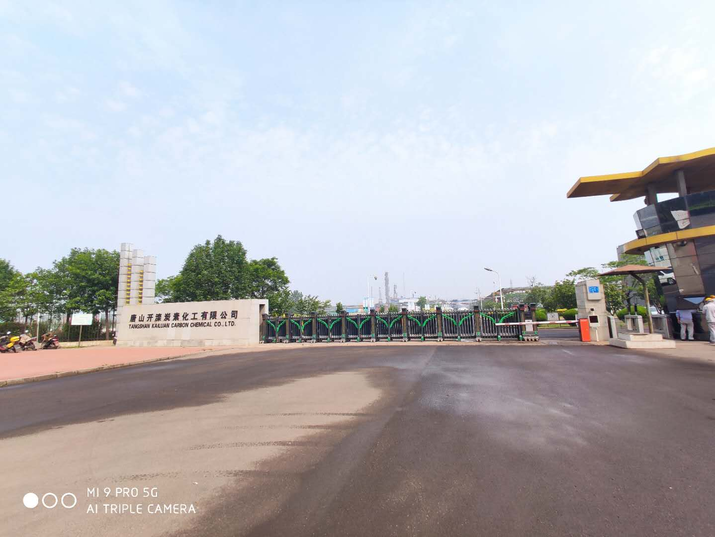 |  | 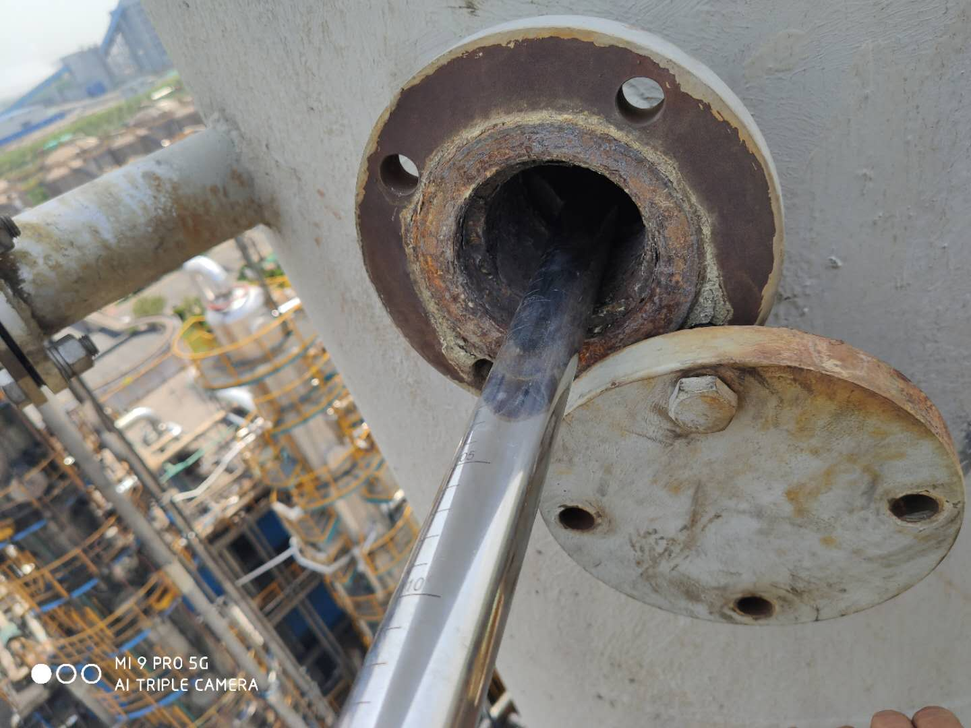
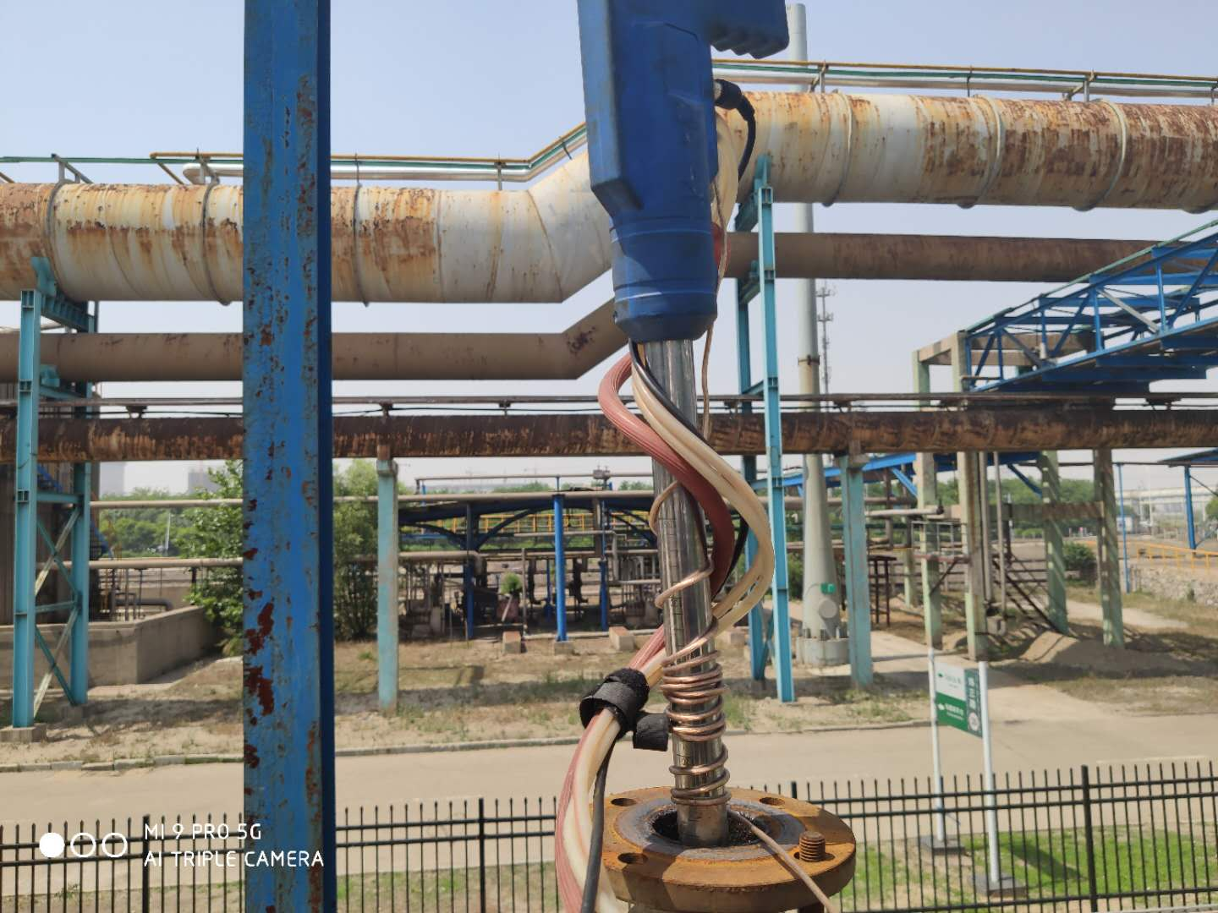 | 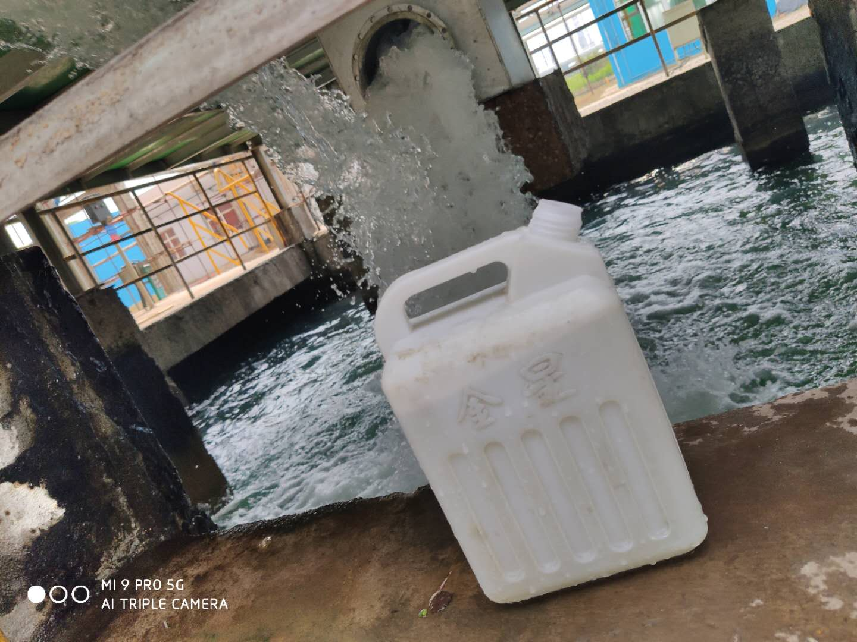

---以下空白---

附表1
表1 气象条件监测数据
时间 | 风速（m/s） | 风向 | 平均气温（℃） | 平均气压（kPa）
2020年05月30日 | 2.0 | 西南风 | 20 | 100.2
2020年05月30日 | 2.2 | 西南风 | 22 | 100.2
2020年05月30日 | 2.2 | 西南风 | 24 | 100.1
2020年05月30日 | 2.2 | 西南风 | 26 | 100.1
2020年05月30日 | 2.0 | 西南风 | / | /
附表2 无组织废气检测结果
检测点位  及时间 | 检测项目 | 单位 | 检测结果 |  |  |  |  | 执行标准  及标准值 | 达标  情况
检测点位  及时间 | 检测项目 | 单位 | 1# | 2# | 3# | 4# | 最高值 | 执行标准  及标准值 | 达标  情况
厂界无组织  2020年05月30日 | 苯并[a]芘 | ng/m³ | ND | ND | ND | ND | ND | GB16171-2012≤0.01μg/m³ | 达标
厂界无组织  2020年05月30日 | 苯并[a]芘 | ng/m³ | ND | ND | ND | ND | ND | GB16171-2012≤0.01μg/m³ | 达标
厂界无组织  2020年05月30日 | 苯并[a]芘 | ng/m³ | ND | ND | ND | ND | ND | GB16171-2012≤0.01μg/m³ | 达标
厂界无组织  2020年05月30日 | 苯并[a]芘 | ng/m³ | ND | ND | ND | ND | ND | GB16171-2012≤0.01μg/m³ | 达标
备注：“ND”表示未检出。

